Тема 5. Автоколебательные мультивибраторы на транзисторах

Вопрос 1. Определение, назначение и классификация мультивибраторов.
Мультивибратор (от латинского много колеблю) - нелинейное устройство, преобразующее постоянное напряжение питания в энергию импульсов почти прямоугольной формы. Мультивибратор относится к релаксационным генераторам. Релаксационный генератор является источником колебаний, форма которых отличается от синусоидальной. Релаксационные колебания бывают прямоугольные, пилообразные и т. д. Генераторы релаксационных колебаний используют для формирования одиночных импульсов и импульсных последовательностей, деления частоты, в качестве запускающих элементов, источников синхронизирующего сигнала и т. д.
Колебательный процесс в релаксационном генераторе состоит в поочередном накоплении энергии от источника питания накопителем и выделении ее в виде тепла в резисторах схемы. Накопитель переключается с процесса накопления на выделение энергии с помощью коммутирующего устройства при достижении определенного уровня энергии. Управление коммутирующим устройством производится по цепи обратной связи. Таким образом, релаксационный генератор обязательно содержит источник энергии, накопитель, коммутирующее устройство и цепь обратной связи. В качестве коммутирующего устройства обычно используют транзистор, работающий в ключевом режиме.
Релаксационный генератор может работать в одном из следующих режимов: ждущем, автоколебательном, синхронизации и деления частоты.
Среди большого числа разнообразных релаксационных генераторов можно выделить два типа в зависимости от способа организации обратной связи: мультивибраторы и блокинг-генераторы. Подобные генераторы широко применяются в импульсной технике. Мультивибратор представляет собой двухкаскадное устройство, обратная связь в котором образуется соединением выхода одного каскада со входом другого и, наоборот, с помощью конденсаторов. Блокинг-генератор - это устройство, обратная связь с выхода на вход которого осуществляется через импульсный трансформатор. Обратная связь в этих устройствах положительная.

Вопрос 2. Мультивибраторы на транзисторах: схемы, принцип работы, временные диаграммы, основные расчетные соотношения.
В момент включения питания транзисторы обоих плеч мультивибратора открываются (рисунок 27), так как на их базы через соответствующие им резисторы R2 и R3 подаются положительные (отрицательные – здесь и далее в скобках для p-n-p транзисторов) напряжения смещения.
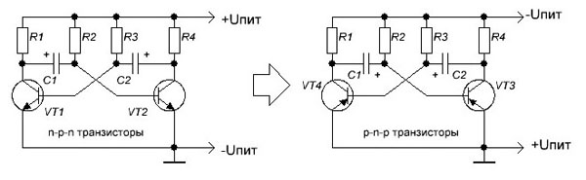
Рисунок 27 – Схема мультивибратора на транзисторах

Одновременно начинают заряжаться конденсаторы связи: С1 - через эмиттерный переход транзистора VТ2 и резистор R1; С2 - через эмиттерный переход транзистора V1 и резистор R4. Эти цепи зарядки конденсаторов, являясь делителями напряжения источника питания, создают на базах транзисторов (относительно эмиттеров) все возрастающие по значению положительные (отрицательные) напряжения, стремящиеся все больше открыть транзисторы. Открывание транзистора вызывает снижение положительного (отрицательного) напряжения на его коллекторе, что вызывает снижение положительного (отрицательного) напряжения на базе другого транзистора, закрывая его. Такой процесс протекает сразу в обоих транзисторах, однако закрывается только один из них, на базе которого более высокое отрицательное (положительное) напряжение, например, из-за разницы коэффициентов передачи токов h21э, номиналов резисторов и конденсаторов, поскольку, даже при подборе идентичных пар, параметры элементов все равно будут несколько отличаться. Второй транзистор остается открытым. Но эти состояния транзисторов неустойчивы, ибо электрические процессы в их цепях продолжаются. Допустим, что через некоторое время после включения питания закрытым оказался транзистор V2, а открытым - транзистор V1. С этого момента конденсатор С1 начинает разряжаться через открытый транзистор V1, сопротивление участка эмиттер-коллектор которого в это время мало, и резистор R2. По мере разрядки конденсатора С1 отрицательное (положительное) напряжение на базе закрытого транзистора V2 уменьшается. Как только конденсатор полностью разрядится и напряжение на базе транзистора V2 станет близким нулю, в коллекторной цепи этого, теперь уже открывающегося транзистора появляется ток, который воздействует через конденсатор С2 на базу транзистора V1 и понижает положительное (отрицательное) напряжение на ней. В результате ток, текущий через транзистор V1, начинает уменьшаться, а через транзистор V2, наоборот, увеличиваться. Это приводит к тому, что транзистор V1 закрывается, а транзистор V2 открывается. Теперь начнет разряжаться конденсатор С2, но через открытый транзистор V2 и резистор R3, что в конечном итоге приводит к открыванию первого и закрыванию второго транзисторов и т.д. Транзисторы все время взаимодействуют, в результате чего мультивибратор генерирует электрические колебания.
Временные диаграммы напряжений (эпюр), приведенных на рис.28 позволяют оценить работу мультивибратора с качественной стороны.
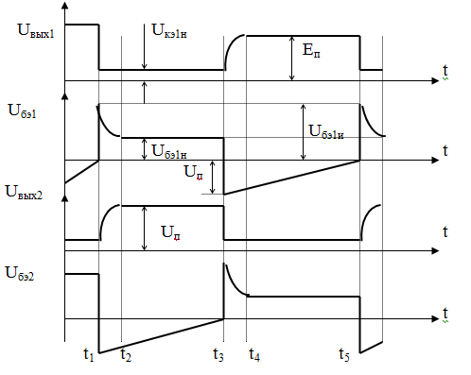
Рисунок 28 – Графики напряжений
Рассмотрим все имеющиеся в схеме мультивибратора замкнутые контуры и определим пути токов в них:
а) ток базы первого транзистора, определяющий сопротивление этого транзистора и коллекторный ток через него:
«+»U_{пит} → R₃ → б-э_{VT1} → ┴ → «-»U_{пит}
б) ток коллектора первого транзистора:
«+»U_{пит} → R₄ → к-э_{VT1} → ┴ → «-»U_{пит}
в) ток базы второго транзистора, определяющий сопротивление этого транзистора и коллекторный ток через него:
«+»U_{пит} → R₂ → б-э_{VT2} → ┴ → «-»U_{пит}
г) ток коллектора второго транзистора:
«+»U_{пит} → R₄ → к-э_{VT2} → ┴ → «-»U_{пит}
Так, как каскады усиления охвачены обратной связью, то есть еще два замкнутых контура, по которым потечет электрический ток:
а) ток заряда конденсатора С₂
«+»U_{пит} → R₄ → С₂→ б-э_{VT1} → ┴ → «-»U_{пит}
б) ток заряда конденсатора С₁:
«+»U_{пит} → R₁ → С₁→ б-э_{VT2} → ┴ → «-»U_{пит}
Сразу после подачи на схему питающего напряжения эти два тока будут лавинообразно расти расти, что приведет к лавинообразному росту коллекторных токов транзистора.
Но, в связи с тем, что не существует в природе двух абсолютно одинаковых предметов, также токи коллекторов двух транзисторов не могут быть абсолютно одинаковы в любой момент времени из-за разброса электрических параметров транзисторов.
Предположим, что в момент времени t₁ коллекторный ток первого транзистора несколько больше коллекторного тока второго транзистора. В результате этого падение напряжения на R₁ будет больше, чем на R₄, а значит, что потенциал на коллекторе первого транзистора будет ниже (более отрицателен), чем на коллекторе второго транзистора.
Этот более низкий потенциал через конденсатор С₁ подается на базу второго транзистора, прикрывая его. Это приводит к уменьшению тока коллектора второго транзистора, а, следовательно, и к уменьшению падения напряжения на R₄. Потенциал на коллекторе второго транзистора становится выше, и через конденсатор С₂ он подается на базу первого транзистора.
Этот лавинообразный процесс происходит до тех пор, пока первый транзистор не перейдет в режим насыщения, а второй – в режим отсечки.
На первом выходе напряжение будет близким к 0 Вольт, а на втором выходе оно будет примерно равно U_{пит}.
После полного запирания второго транзистора зарядный ток конденсатора С₁ прекращается. Но, так, как первый транзистор открыт, то С₁ разряжается и перезаряжается по цепи:
левая обкладка С₁ → к-э_{VT1} → ┴ → «-»Е_{к} → «+»Е_{к} → R₂ → правая обкладка конденсатора.
По мере перезаряда конденсатора С₁, когда потенциал его правой обкладки становится положителен, второй транзистор (VT₂) начинает открываться, тем самым, запирая первый транзистор (VT₁). Процесс смены состояний транзисторов происходит лавинообразно. Это можно наглядно видеть на графиках.
Повтор пояснения: (До момента t₁ происходит лавинообразный процесс, в результате которого транзистор VT₁ оказывается в режиме насыщения (через него проходит максимальный ток, создавая на резисторе R₁ падение напряжения, по величине близкое к U_{пит} Напряжение на первом выходе становится близким к нулю.
В это время транзистор VT₂ переходит в режим отсечки, на втором выходе появляется импульс положительной полярности, по амплитуде близкий к напряжению U_{пит.}
К этому моменту времени конденсатор С₁ зарядится до максимального значения, при этом «-» приложен к базе транзистора VT₂, удерживая его в закрытом состоянии.
Но, так, как транзистор VT₁ в этот момент открыт, то конденсатор С₁ начинает перезаряжаться по пути:
левая обкладка С₁ → к-э_{VT1} → ┴ → «-»U_{пит} → «+»U_{пит}→ R₂ → правая обкладка конденсатора С_{1.}
И таким образом процесс открытия и закрытия транзисторов будет происходить периодически, а на коллекторах транзисторов будут периодически возникать импульсы прямоугольной формы. Параметры импульсов полностью определяются значениями элементов схемы.

